Hvilke frekvenser sender du på?

Københavns radio sender på frekvensen 96,5 MHz = 96 500 000 Hz men hvilke frekvenser kan der komme ud af munden på en Rysensteener?

Eksperiment: For at undersøge dette kobles en mikrofon til en LabPro® som igen er koblet til en PC’s USB-port via et USB-kabel.
LabPro
Til USB på PC
Mikrofon

Aktivér programmet Loggerpro,
ligger i ’Fysik’-mappen på skrivebordet.

Loggerpro-programmet indstilles til at opsamle data

(optage lyden fra mikrofonen) over ca. 0,05 s.
Tryk på ’Ur’-knappen: i øverste menubjælke.

Foretag indstillingerne som vist i udsnit af skærmbilledet nedenfor:
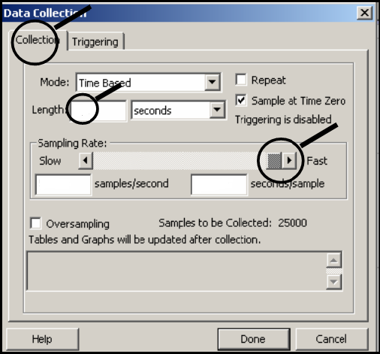
0.05

.

Afslut med tryk ’Done’.

Hold mikrofonen ca. 5 cm fra munden og frembring din mest naturlige måde at sige vokalen
’u’ på. Optag lyden ved klik på ’Collect’ i menubjælken.

Forsøgsresultater og databehandling

Aflæs på grafen perioden T for bølge bevægelsen.

Beregn lydbølgens frekvens f målt i hertz ud fra perioden.

Beregn bølgelængden λ, hvis lydens udbredelses fart i tør luft er 343 m/s.

Skriv tallene fundet for T, f og λ ind i tabellen nedenfor til måleresultater.

Gentag forsøget med din højeste mulige tenor lyd og derefter som din dybeste mulige bas lyd.

Gentag forsøget med vokalen ’i’

Måleresultater:
Navn: | Periode T i s | Frekvens f i Hz | Bølgelængde λ i m
’u’ naturligt
’u’ som tenor lyd
’u’ som bas lyd
’i’ naturligt
’i’ som tenor lyd
’i’ som bas lyd

Konklusion: Svar på følgende spørgsmål:

- Hvor stor en forskel i frekvens blev der observeret ved udtale af den samme vokal?

- Hvor stor er forskellen mellem den største og mindste frekvens der kom ud af munden på forsøgspersonen?

- Find, ved at spørge til en andens gruppes forsøgsresultater og hvor en af det modsatte køn var forsøgsperson, hvor stor frekvensforskellen er mellem de to køn når samme ’vokal’ frembringes.

- Hvilke frekvenser sender en Rysensteener på?

- Hvis vi fylder lungerne med helium hvor lydhastigheden er 1024 m/s og vi frembringer samme bølgelængde som fundet i vores naturlige ’u’, hvilken frekvens vil denne lyd få og er den dybere eller lyser i tonen?

- Hvilke frekvenser kan en typisk Rysensteener høre og hvad kaldes frekvenserne uden for det hørbare område for mennesker?

